Poutní odznaky ve středověku
Lukáš Bedáň
Poutní odznaky jsou spojovány s návštěvou poutních míst a vydávají tak svědectví o prostorové mobilitě poutníků. Mezi památná místa patří například skutečné nebo domnělé mísa pohřbů apoštolů (Řím – sv. Petr a Pavel, Amalfi – sv. Ondřej, Paestum a později Salerno – sv. Ondřej, Santiago da Compostella- sv. Jakub), svatých mučedníků (St. Denis – sv. Diviš, Tours – sv. Martin,…) a dalších světců. Počet těchto lokalit se dále rozrůstá s přenášením ostatků svatých a relikvií. Někdy za vznikem poutního místa stojí tradice nějaké zázračné události nebo zjevení. Poutníci si zakupovali upomínku na pouť- poutníci z panovnických rodin/církevní preláti mohli obdržet část relikvie, velmi drahé byly pravděpodobně také drobné závěsné relikviáře- kaptorgy, křížky – enkolpya, které mohly obsahovat alespoň nepatrnou část relikvie. Poutní odznaky patřily ke skromnějším suvenýrům a pravděpodobně si je mohla dovolit širší skupina lidí (Stará 1988, Velímský 1998).
Funkci poutního odznaku mohly plnit drobné keramické předměty (př. signální rohy z Cách), mušle (př. mušle sv. Jakuba ze Santiago da Compostella) nebo také svěcený olej, transportovaný například v charakteristických drobných kovových lahvičkách, které se tak staly také jakousi formou poutního odznaku. Památka na pouť mohla mít i jinou formu- např. malé figurky, drobné šperky (prsteny,…). Nejběžnější jsou však kovové plakety a odznaky. Tyto poutní odznaky zobrazovaly především světce nebo relikvie uctívané v kultovních místech odkud je poutníci donášeli. Ve 12. a 13. století měly podobu zpravidla poměrně plochých placek, ale od 14. století začaly převažovat prolamované medailony o velikosti přibližně 40 – 70 mm. Poutní odznaky byly vyráběny odléváním, nejčastěji byla použita slitina bohatší na olovo než cín, ale na našem území většinou převládá cín nad olovem. Mohly však být použity i dražší kovy (například stříbro). Jedním z dalších znaků některých středověkých poutních odznaků jsou čtyři ouška umístěná na obvodu, která sloužila k upevnění na oděv nebo jiný předmět (například hůl nebo mohly být zavěšeny v obydlí, umístěny pod práh apod.) (Stará 1988, Velímský 1998).

Poutní odznak s vyobrazením sv. Stanislava (Hradec Králové)
Jedná se o dvoustrannou olověnou plaketu o průměru 43 mm se čtyřmi deformovanými oušky na obvodu. Tento poutní odznak pochází z Krakova.
Avers- po obvodu jednořádkový nápis, v čelném pohledu polopostava biskupa s mitrou na hlavě a v ornátu s palliem, v levé ruce žezlo (berla), pravice žehná divákovi; kolem postavy architektura (na obvodu hradební zeď s věžemi s cimbuřím a uprostřed pod tělem se pravděpodobně nachází sakrální stavba). Po stranách obklopují biskupa na každé straně dva nad sebou stojící orli natočení rozpjatými křídly a rozevřenými zobáky do středu. K mitře biskupa směřuje proud 5 paprsků, vycházejících z půloblouku s osmicípou hvězdou uprostřed. Nápis na aversu (částečně poškozen): + . S . STANISLAUS . MARTIR . EPS ……OVIA (po rekonstrukci: + . S . STANISLAUS . MARTIR . EPS . DE . CCOVIA (=SANCTUS STANISLAUS MARTIR ET EPISCOPUS DE CRACOVIA). Nápis nám představuje vyobrazenou postavu jako svatého Stanislava, mučedníka a biskupa z Krakova.
Revers- třířádkový opis a středem prázdné plochy probíhá tenká vystupující linka. Rekonstruovaný text: ECCE FRUSTATIM CONCISUS
PERAQUILAS CUSTODITUS
ET DE COELO RADIATUS
CRAS FUIT REINTEGRATUS
Krakovský biskup Stanislav Sczepanský byl roku 1079 zavražděn králem Boleslavem II., v roce 1253 byl prohlášen za svatého, tímto datem se stal Krakov poutním místem a stává se tak dolní hranicí datace tohoto odznaku, horní hranicí je pravděpodobně 14. století, kdy se objevuje jednostranný prolamovaný typ odznaku se sv. Stanislavem (Hrubý – Sigl 1996).
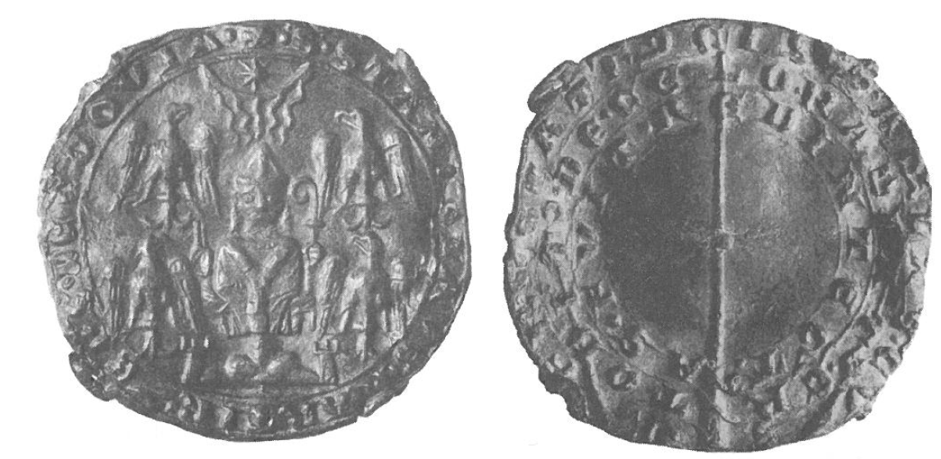
Z našeho území známe celkem 4 odznaky tohoto typu- jeden výše zmíněný z Hradce Králové, další dva, u kterých neznáme místo nálezu, a jeden z Černé Hory (okr. Blansko), který je datován do doby mezi rokem 1253 a 3. čtvrtinou 13. století (Velímský 1998).
Obr. 1 Poutní odznak s vyobrazením sv. Stanislava. Hradec Králové. (podle Hrubý – Sigl 1996)

Poutní odznak se sv. Prokopem (Králův Dvůr, Jinolice)
Z Králova Dvora pochází nález kruhového prolamovaného poutního odznaku s poutkem. Odznak i s poutkem má výšku 48 mm. Na odznaku je vyobrazena postava stojícího světce s kulatým bezvousým obličejem a vyholenou tonzurou. Dle oděvu jde o mnicha z řádu benediktýnů. V levé ruce drží hůl, na kterou se sápe ďábel, umístěný při levém okraji kruhu. Pravou část vyplňují schematicky znázorněné stromy. Dle těchto atributů se jedná o sv. Prokopa (svatořečen 4. července 1204). Odznak je datován do poslední čtvrtiny 14. století (Velímský 1998).
Kruhový prolamovaný odznak z Jinolic má výšku včetně očka 52 mm. Na odznaku je opět vyobrazen sv. Prokop držící v levé ruce hůl, na níž se sápe ďábel a pravá část je opět vyplněna rostlinným dekorem. Protože tento odznak není slohově příliš výrazný, je datován do konce 14. – 16. století (Velímský 1998). Oba tyto odznaky byly vyrobeny na našem území a použita byla slitina olova a cínu.
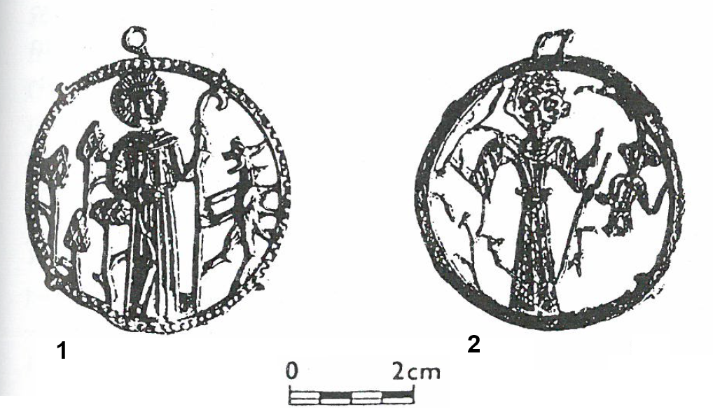
Obr. 2. Poutní odznak s vyobrazením sv. Prokopa. 1 – Králův Dvůr, 2 – Jinolice (podle Velímský 1998)

Poutní odznak se sv. Barborou
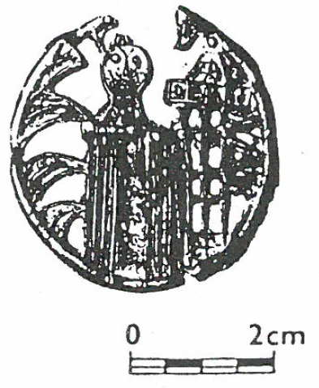
Dalším poutním odznakem, který pochází z našeho prostředí, je kruhový prolamovaný terč, ze slitiny olova a cínu, o průměru asi 41 mm, který má ve středu značně schematizovanou postavu, na levé straně doprovázenou věží. Od obvodu kruhu dovnitř jsou vyznačeny schematicky šlehající plameny. Pravděpodobně se jedná o sv. Barboru, patronku horníků (Velímský 1998).

Obr. 3. Poutní odznak pravděpodobně s vyobrazením sv. Barbory. Neznámé naleziště. (podle Velímský 1998)

Poutní odznak se sv. Petrem a Karlem IV. (Praha)
Místem původu tohoto odznaku je opět naše území. Tento prolamovaný odznak tvaru gotické kružby, do níž je zasazen latinský kříž, je vysoký asi 61 mm. Pod křížem jsou dvě postavy: vpravo stojí sv. Petr korunovaný papežskou tiárou, který drží v pravé ruce kříž a v levé velký gotický klíč, vlevo od něj klečí Karel IV. s císařskou korunou na hlavě a říšským kopím v levé ruce. Tři heraldické štíty v dolní části odznaku nesou štíty se znaky vyšehradské kapituly (zkřížené svatopeterské klíče), Svaté říše římské (říšská orlice) a českého království (dvouocasý lev). Odznak je datován do 2. poloviny 14. století, materiálem je slitina olova a cínu (Velímský 1998).
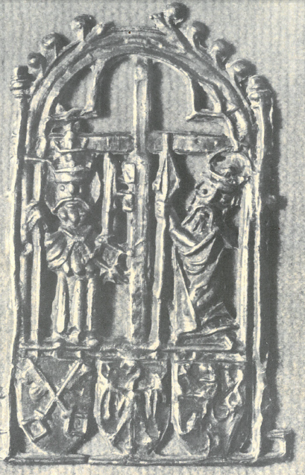

Obr. 4. Odznak se sv. Petrem a Karlem IV. (podle Stará 1988)

Odznak s vyobrazením tří králů (Praha, Rybná ulice)
Jedná se o dvoustranný poutní odznak vyrobený ze slitiny olova a cínu. Celková výška odznaku je 43 mm, základem je obdélník, z něhož vyrůstá trojúhelníkový štít na bocích provázený dvěma věžičkami. Odznak má čtyři očka pro upevnění. Na aversu jsou napravo vyobrazeni tři králové s dary, v levé polovině odznaku je zobrazena sedící Panna Marie s korunou a se svatozáří. Mezi ní a třemi králi stojí malý Kristus se svatozáří. Rubová strana je relativně hustě šrafovaná a opatřená žebírky- vytváří to představu uzavřené brány. Odznak pochází pravděpodobně z Kolína nad Rýnem a datován je do konce 13. století (Dragoun 1995).
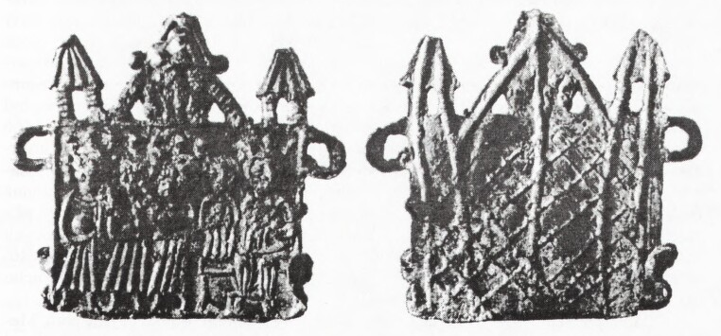
Nejstarší románské odznaky z Kolína nad Rýnem, byly poměrně velké (25 – 32 cm²), s vyobrazením scény Klanění tří králů doplněnou o postavu anděla a s postavou Ježíška vlevo od P. Marie. Gotické odznaky ze 13. století byly výrazně menší (kolem 12 cm²), postava anděla zmizela a figurka Ježíška se přesunula napravo od P. Marie. Dalším vývojem byly jednostranné odznaky (Dragoun 1995, Velímský 1998).
Obr. 5. Poutní odznak s vyobrazením tří králů. Praha - Rybná ulice. (podle Dragoun 1995)

Odznak s vyobrazením sv. Mikuláše (Olomouc, Michalská ulice)
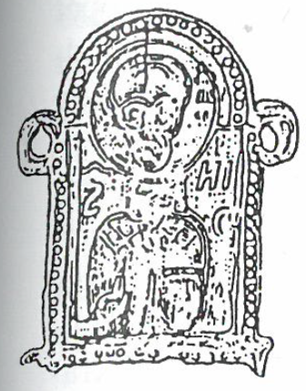
Olověná plaketa se čtyřmi očky na obvodu vysoká 43 mm. Obvod rámuje plastickou linií vyznačený lem s výzdobou jednoduchým perlovcem. Vyobrazena polopostava žehnajícího světce se svatozáří. V levé ruce světec drží knihu. Vpravo nad ramenem světce stranově obrácené písmeno S, vlevo o něco výše písmena NI a pod nimi C. Z vyobrazení vyplívá, že světcem je sv. Mikuláš z Myry. Rub je zdoben plastickým mřížkováním. Odznak je datován do 12. – 13. století a pochází pravděpodobně z Bari (Velímský 1998).

Obr. 6. Odznak s vyobrazením sv. Mikuláše, Olomouc (podle Velímský 1998)

Terčík – knoflík s výzdobou mariánskou symbolikou (Děčín, Mariánská louka)
Odlévaný kruhový terčík o průměru 30 mm. Na líci šestipaprsčitá hvězda. Mezi paprsky jsou vloženy vrcholem do středu trojúhelníky. Po obvodu je umístěn opis: AVE.MARIA.ORA+. Zadní strana je hladká, opatřená poutkem, což není běžné pro poutní odznaky, proto mohl tento terčík sloužit třeba i jako knoflík. Podle nálezové situace a provedení písma je terčík datován před 1. polovinu 14. století (Velímský 1998).
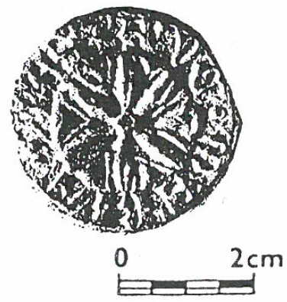
obr. 7. Terčík s mariánskou symbolikou, Děčín. (podle Velímský 1998)

Poutní odznak s vyobrazením sv. Anny (Jindřichův Hradec, hrad)
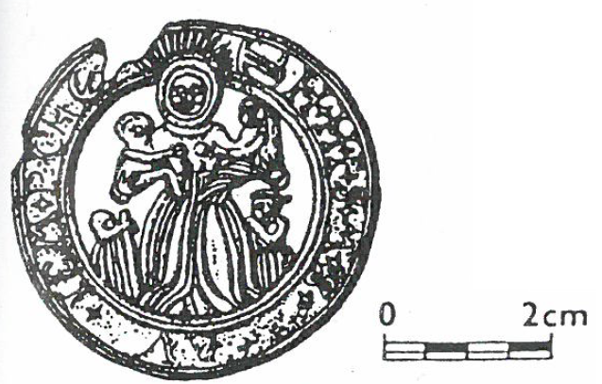
Cínový prolamovaný kruhový poutní odznak o průměru 44 mm. Ve středu obraz ženské postavy s hlavou zahalenou v roušku, v každé ruce drží dítě. Po stranách klečí dvě postavy v prosebném gestu. Po obvodu terčíku málo čitelný opis: S+A+MT+S+M+S+….AV+..+IEM+PONE.., což by mohlo znamenat: Sancta Anna MaTer Sanctae Mariae S?....AV.. IEsuM PONEns. Písmo odpovídá 15. století. Stejně jako u předchozího odznaku není jasné, z jakého poutního místa odznak pochází (Velímský 1998).
Obr. 8. Poutní odznak se sv. Annou, Jindřichův Hradec. (podle Velímský 1998)

Svatojakubská mušle
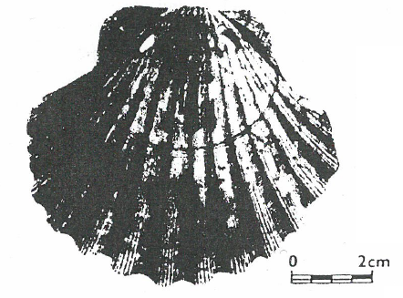
Jak již bylo zmíněno, jako poutní odznak můžeme brát také tzv. svatojakubské mušle. Jeden z nálezů pochází z Mostu. Jedná se o svatojakubskou mušli Pecten Maximus L o rozměrech 75 mm se dvěma kruhovými otvory k upevnění. Tato mušle pochází pravděpodobně z poutního místa Santiago da Compostella a datována je do 13. století (Velímský 1998).
Obr. 9. Svatojakubská mušle, Most. (podle Velímský 1998)

Použité zdroje
Dragoun, Z. 1995: Poutní odznak z Kolína nad Rýnem z výzkumu v Rybné ulici na Starém Městě
pražském, Archaeologia historica 20, 491-495.
Hrubý, V. – Sigl, J. 1996: Poutní odznak s vyobrazením sv. Stanislava z výzkumu v Hradci Králové,
Archaeologia historica 21, 7-15.
Stará, D. 1988: K českým středověkým poutním odznakům, Časopis Národního muzea v Praze – řada
historická, roč. CLVII, č. 3 – 4, 140-148.
Velímský, T. 1998: K nálezům středověkých poutních odznaků v českých zemích, Archaeologia
historica 23, 435-455.

